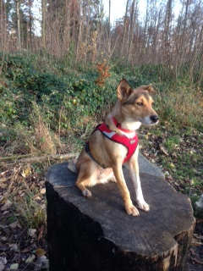

Liebes Animal-Happyend-Team

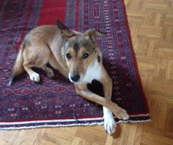
Eurer Zippy – das heisst meiner Zipa – geht es prächtig! Nun teilt sie mein Leben seit einem Jahr mit mir und fühlt sich wohl in meiner gemütlichen Dachwohnung. Auch das tägliche Treppensteigen (56 Tritte) sind kein Problem für sie. Zipa hat sich zu einer lustigen, aufgeweckten Hündin entwickelt. Sie hat die wunderbare Eigenschaft, dass sie sich so sehr über alles freuen kann und macht meterhohe Luftsprünge.
Am Anfang war sie so gierig auf das Fressen, dass sie an meine Hand mit dem Futternapf gehüpft ist, der Teller flog in die Luft und das ganze Futter war in der Küche verstreut! Aber in der Zwischenzeit sitzt sie gesittet vor der Küche und wartet bis ich sage „en Guete“ und dann geht sie ganz gemächlich zum Futterplatz.
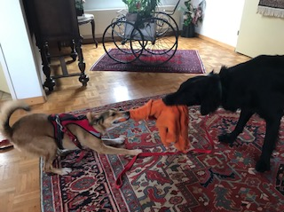
Ich musste ihr am Anfang ganz klare Grenzen setzen und sie hat schnell begriffen, dass das Sofa und das Bett tabu waren. Auch bettelt sie nicht am Tisch und im Restaurant schläft sie entspannt. Aber als ich kürzlich vom Morgenessen kurz weg ging, war mein Gumfibrot nachher nicht mehr im Teller.... und Zipa schleckte sich den Schnauz!!!
Am liebsten spielt Zipa mit ihrem schwarzen Flat-Retriever-Freund Vamos, welchen ich oft hüte. Die beiden springen über die Felder miteinander um die Wette und haben grossen Spass zusammen. Auch Lobos, ein Mischling aus Griechenland, akzeptiert sie und liebt ihn. Sie darf bei meiner Abwesenheit bei Lobos auf Besuch.
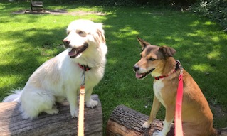
Aber fremde Hunde toleriert Zipa nicht! Sie knurrt und bellt die anderen Hunde und Katzen beim Kreuzen bei den Spaziergängen an. Deshalb gehe ich mit ihr in die Hundeschule für „schwierige“ Hunde und seither ist es bedeutend besser geworden.
Auch die Albträume, welche Zipa plagten sind seltener geworden und sie rast fast nicht mehr gestresst bellend zur Haustüre.
Während der Corona-Zeit habe ich mit ihr daheim Abrufübungen mit und ohne Pfiff und das Bringen mit dem Futtertäschli trainiert. Auch sind wir laufend mit dem Klicker-Training beschäftigt, doch bei Zipa braucht es viel Geduld, da sie sich nicht lange konzentrieren kann.
Im Februar nahm ich sie mit in die Winterferien ins Engadin. Sie war hell begeistert vom Schnee und sie kugelte steile Abhänge hinunter. Vor lauter Übermut nahm sie ständig ausgedehnte Schneebäder! Besonders hat ihr die Kutschenfahrt, umhüllt mit wärmenden Decken, gefallen!
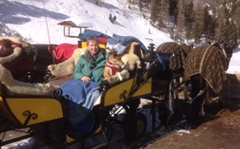
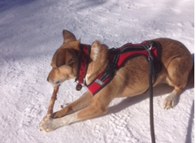

Da das Abrufen gut klappt, konnte ich sie zwischen den Schneemauern springen lassen. Auch habe ich sie an den Bauchgurt gewöhnt, wo sie ohne zu ziehen auch lange Wanderungen locker meistert und ich nicht immer die Leine in der Hand halten muss.
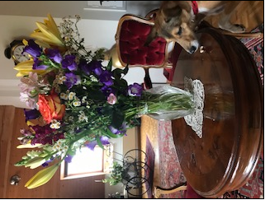
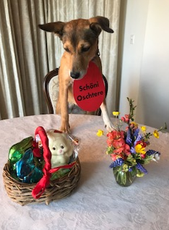
Da wir dieses Jahr nicht Ostern feiern konnten, hat Zipa schöne Ostergrüsse verschickt! Sie musste sich recht zusammenreissen, dass sie nicht ganz auf den Tisch stieg!
Hier ist die kleine Diebin! Mein Geburtstagsstrauss hat sie nicht interessiert – aber dafür das Guetzli!!

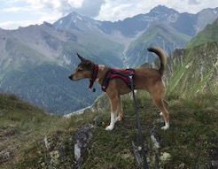
In den Sommerferien sind meine Schwester und ich nach Saumnaun in die Wanderferien gefahren. Zipa hatte eine aufregende Zeit, wegen den unzähligen Murmeli, die überall herumhüpften. Dort konnte ich sie unmöglich von der Leine lassen!!! Sie hat sich aber auf der Sässelifahrt wohlgefühlt und dann von oben herab zu den Murmeli hinuntergeknurrt, aber ich hatte sie voll im Griff. Im Hotel konnten wir sie prima für kurze Zeit allein lassen und sie hat nichts kaputt gemacht oder gebellt – höchstens geknurrt, wenn sie etwas gehört hat. Am 1. August war es sehr gut, bis dort ein riesiges Feuerwerk gezündet wurde mit Krachraketen. Die arme Zipa hatte dann sehr Angst und sich unter dem Schrank versteckt.

So – das wären einige Erlebnisse vom 1. Jahr mit Zipa. Es gibt noch ein paar Baustellen, an welchen wir arbeiten...! Doch es macht mir viel Spass und ich freue mich über jeden Teilerfolg. Auch liebe ich es, bei den Vorkontrollen interessierte, zukünftige Hundebesitzer kennen zu lernen, wo mir Zipa als „Testhund“ durch ihre Fröhlichkeit gute Dienste erweist....!

